ООО «Турцентр-ЭКСПО» г. Белгород, Щорса, 64а, III этаж
Остановка ТРЦ «Сити Молл Белгородский»
www.turcentr31.ru т./ф: (4722) 28-90-40; тел: (4722) 28-90-45; +7-951-769-21-41

КАБАРДИНКА, «НАТЕЛЛА» (с бассейном) Лето 2024

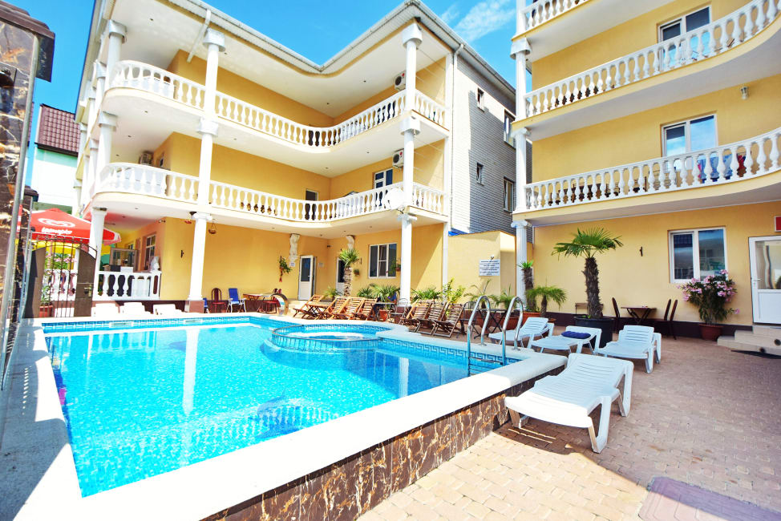Гостиница «Нателла» расположена в спокойном районе Кабардинки. Курортный поселок Кабардинка входит в состав города Геленджика, находится в 15-ти км от города. Сейчас это одно из самых популярных на побережье мест для молодежного и семейного отдыха. В Кабардинке очень красивая набережная, кафе и рестораны, ночные дискотеки, детские аттракционы, морские прогулки, рынки и магазины. А в Геленджике для вашего отдыха - Аквапарки «Бегемот», «Золотая бухта», дельфинарий, туристский комплекс развлечений и спорта «Олимп. У гостиницы «Нателла» масса преимуществ, для приятного, незабываемого отдыха! Она украшена озелененным двориком с виноградной беседкой, в которой днем вы спрячетесь от жары, а вечером сможете насладиться шашлыком, приготовленным вами на мангале. На территории имеется продуктовый магазин и столовая, где вам предлагается домашнее комплексное питание, и вам не придется готовить. Рядом с гостевым домом находится «Старый Парк».
Размещение: «Стандарт» 2-х, 3-х, 4-х местные номера с удобствами (WC, душ, ТВ, холодильник, сплит-система, односпальные и двуспальные кровати, кресло-кровать, прикроватные тумбочки, шкаф, гладильные принадлежности, стулья).
«Стандарт» 2-х, 3-х, 4-х местные номера с удобствами и балконом (WC, душ или ванна, ТВ, холодильник, сплит-система, эл.чайник, односпальные и двуспальные кровати, кресло-кровать, прикроватные тумбочки, шкаф, гладильные принадлежности, зеркало, гардеробная, балкон).
Пляж: 5 мин - песчаный, мелко- галечный.
Питание: на территории гостиницы расположена столовая (заказное меню).
Дети: до 3 лет на одном месте с родителями – 6400 руб., до 12 лет скидка на проезд – 200 руб.

Стоимость тура на 1 человека (7 ночей )
Размещение  Заезды | СТАНДАРТ  без балкона |  |  | СТАНДАРТ  с балконом |  |  | Доп. место дети и взрослые
 | 2-х мест.  с удоб. | 3-х мест.  с удоб. | 4-х мест.  с удоб. | 2-х мест.  с удоб. | 3-х мест.  с удоб. | 4-х мест.  с удоб.
31.05.-09.06. | 15350 | 13350 | 12550 | 15950 | 14300 | 13250 | 8700
07.06.-16.06. | 15550 | 13550 | 12750 | 16150 | 14500 | 13450 | 8900
14.06.-23.06. | 15750 | 13750 | 12950 | 16350 | 14700 | 13650 | 9100
21.06.-30.06. | 15950 | 13950 | 13250 | 16550 | 14900 | 13950 | 9500
28.06.-07.07. | 17950 | 16100 | 14750 | 19950 | 16950 | 15650 | 10200
05.07.-14.07. | 18500 | 16700 | 15700 | 21350 | 18150 | 15950 | 10800
12.07.-21.07. | 19200 | 16900 | 15900 | 22150 | 19100 | 17100 | 11200
19.07.-28.07. | 19200 | 16900 | 15900 | 22150 | 19100 | 17100 | 11200
26.07.-04.08. | 19200 | 16900 | 15900 | 22150 | 19100 | 17100 | 11200
02.08.-11.08. | 19200 | 16900 | 15900 | 22150 | 19100 | 17100 | 11200
09.08.-18.08. | 19200 | 16900 | 15900 | 22150 | 19100 | 17100 | 11200
16.08.-25.08. | 19200 | 16900 | 15900 | 22150 | 19100 | 17100 | 11200
23.08.-01.09. | 18700 | 16700 | 15700 | 21350 | 18100 | 16100 | 10500
30.08.-08.09. | 16350 | 14650 | 13750 | 16950 | 15200 | 14250 | 10200
06.09.-15.09. | 16150 | 14250 | 13350 | 16750 | 15000 | 13950 | 9800
13.09.-22.09. | 15850 | 13950 | 13150 | 16550 | 14800 | 13750 | 9300
20.09.-29.09. | 15650 | 13650 | 12850 | 16350 | 14600 | 13550 | 9100
В стоимость входит: проезд на автобусе, проживание в номерах выбранной категории, сопровождение, страховка от несчастного случая.
Курортный сбор за доп. плату.
Выезд из Белгорода еженедельно по пятницам.
Хочешь классно отдохнуть – отправляйся с нами в путь!!!!

